V. QUY ĐỊNH ĐỐI VỚI KHU VỰC CÓ YÊU CẦU QUẢN LÝ ĐẶC THÙ
- Một số hình thái không gian kiến trúc đô thị với đặc điểm nổi bật, có giá trị về không gian, kiến trúc, cảnh quan đô thị, phản ánh quá trình lịch sử phát triển kinh tế - xã hội, kiến trúc theo từng thời góp phần tạo nên bản sắc riêng cho đô thị.
- Không gian đô thị dọc kênh Thốt Nốt và các tuyến kênh rạch hiện hữu:
- Quản lý không gian đô thị theo chức năng hỗn hợp dịch vụ du lịch như tuyến du lịch đường thủy quan trọng của thị trấn, cần tổ chức lại các công trình hiện hữu dọc hai bên sông.
- Các công trình có mặt hướng sông cần phải đảm bảo tính thẩm mỹ về mặt tiền, tạo mỹ quan cho khu vực, các công trình hiện hữu cải tạo lại mặt sau như mặt chính tạo lối đi xuống sông phục vụ cho nhu cầu đi lại đường thủy của nhân dân cũng như du khách. Khu vực chưa xây dựng khi xây dựng phải đảm bảo theo quy chuẩn, tiêu chuẩn hiện hành và phù hợp với quy định của quy định này.
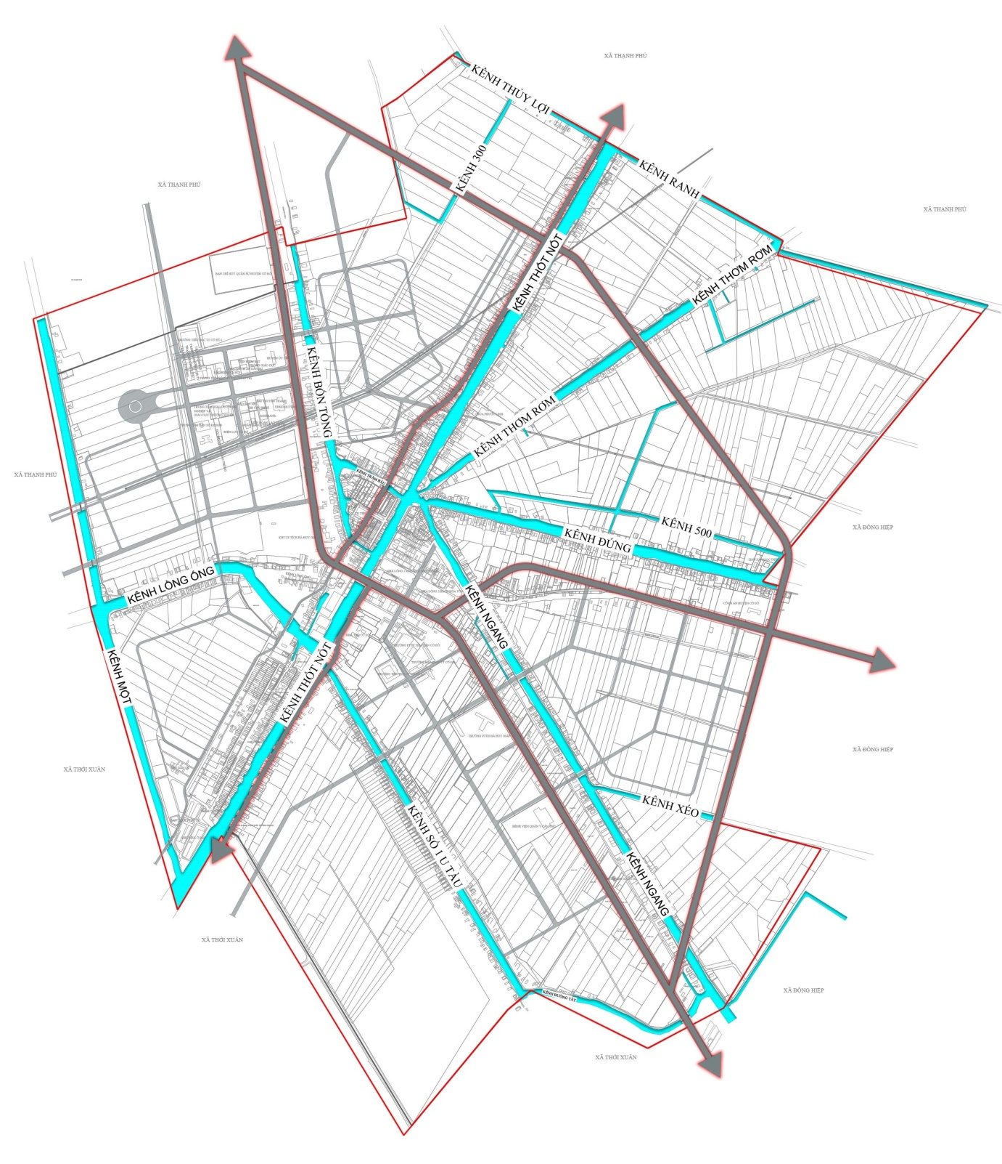
Hệ thống các kênh, rạch tự nhiên trên địa bàn thị trấn
- Đô thị sinh thái, du lịch trên kênh, rạch:
- Quản lý không gian đô thị theo định hướng phát triển du lịch sinh thái miệt vườn, du lịch sông nước, du lịch văn hoá truyền thống gắn với các di tích lịch sử (danh nhân, đình chùa, làng nghề), du lịch gắn với hội nghị, hội thảo, triển lãm.
- Vườn cây sinh thái và hệ thống kênh rạch của thành phố cũng là nguồn tài nguyên quý giá, đã và đang khai thác phát triển du lịch. Tương lai có thể hình thành những chuyến du lịch đường thủy, tham quan các làng vườn du lịch sinh thái ven kênh rạch khu vực ven nội thành cũng như tới các huyện ngoại thành và các tỉnh lân cận có thể khai thác tiềm năng này cho các loại hình du lịch nông thôn, ruộng vườn, du lịch dã ngoại.
- Các khu vực không gian mở (cây xanh, mặt nước, quảng trường):
- Các trung tâm công cộng, quảng trường thị trấn phải đảm bảo điều kiện tiếp cận dễ dàng, thuận lợi cho mọi đối tượng; lựa chọn vị trí gần các công trình công cộng (như trường học, trung tâm thương mại dịch vụ, trung tâm hành chính, trung tâm văn hoá, thể thao và các công trình công cộng khác); ưu tiên vị trí gần các khu vực dân cư mật độ cao, nhiều nhà cao tầng và được kết nối thuận tiện với các công trình quan trọng xung quanh bằng đường đi bộ, vỉa hè an toàn, tiện lợi.
- Không gian cảnh quan ven kênh Thốt Nốt và các tuyến kênh rạch hiện hữu trong đô thị cần được khai thác phục vụ cho cảnh quan chung của đô thị và phát triển thương mại dịch vụ, đặc biệt là phục vụ du lịch. Không gian này ưu tiên phát triển các công trình nhà hàng, khách sạn, trung tâm thương mại, giải trí, các khu dân cư kết hợp dịch vụ, các khu nhà biệt thự nghỉ dưỡng,… Có thể nghiên cứu đồ án thiết kế đô thị riêng cho khu vực này trên cơ sở mật độ xây dựng không quá dày đặc, tăng cường cây xanh trong khuôn viên công trình bổ sung cho diện tích cây xanh ven sông, kênh, rạch còn hạn chế.
- Các khu vực ven sông phải đảm bảo khu vực cây xanh cách ly bảo vệ theo quy định, không cho phép xây dựng công trình trong khu vực này.
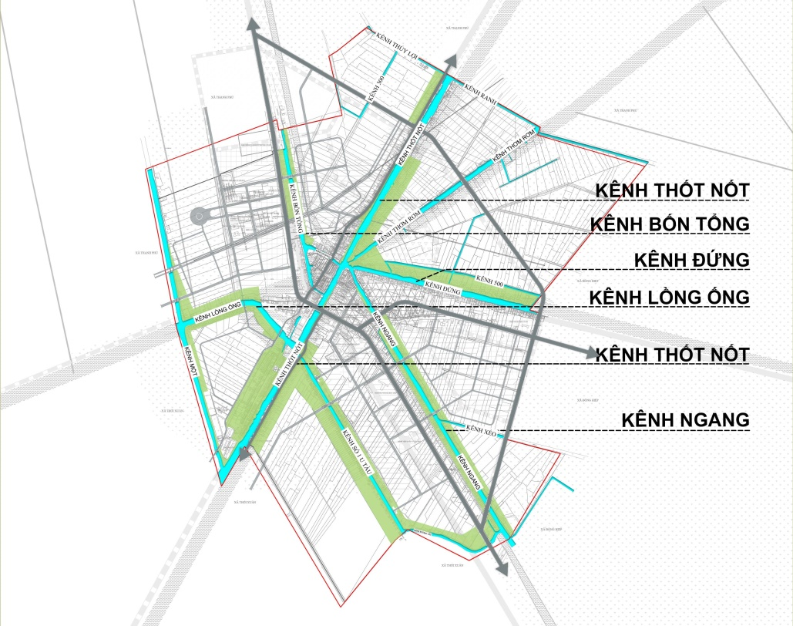
Sơ đồ các khu vực không gian mở, cảnh quan đô thị
- Các khu vực bảo tồn, khu vực có các công trình có giá trị, định hướng bảo tồn, phân vùng theo cấp độ kiểm soát, bảo vệ; quy định khu vực cho phép phát triển
a) Đối với các khu phát triển mới:
- Phải đảm bảo tuân thủ nội dung các chỉ tiêu sử dụng đất quy hoạch đô thị (hệ số sử dụng đất, tầng cao, mật độ xây dựng,…) đã được xác định trong đồ án. Tầng cao xây dựng trong các khu ở, nhóm ở cần được tổ chức một cách đồng bộ, hài hòa với nhịp điệu, không gian cảnh quan kiến trúc và tính chất, loại hình nhà ở.
- Các công trình xây dựng phải có hình thức kiến trúc, màu sắc, vật liệu tuân thủ theo các Quy chế quản lý quy hoạch, kiến trúc đô thị trong khu vực quy hoạch (nếu có); khuyến khích xây dựng các khu đô thị mới kiểu mẫu, các công trình ứng dụng công nghệ mới, thân thiện môi trường và đạt các yêu cầu tiêu chí về kiến trúc xanh.
b) Đối với các khu vực hiện hữu ổn định cải tạo, chỉnh trang:
- Cần đảm bảo tính liên hệ, kết nối chặt chẽ về không gian, cảnh quan cho hài hòa giữa các khu chức năng đô thị, giữa khu xây dựng mới và khu hiện hữu ổn định, cải tạo chỉnh trang; tuân thủ các chỉ tiêu sử dụng đất quy hoạch đô thị (hệ số sử dụng đất, tầng cao, mật độ xây dựng,…) đã được xác định trên từng ô phố trong đồ án.
- Các dự án chỉnh trang đô thị tại các khu vực dân cư hiện hữu có mật độ xây dựng cao, khuyến khích tăng diện tích cây xanh, diện tích dành cho giao thông (bao gồm cả giao thông tĩnh), không gian công cộng, giảm mật độ xây dựng.
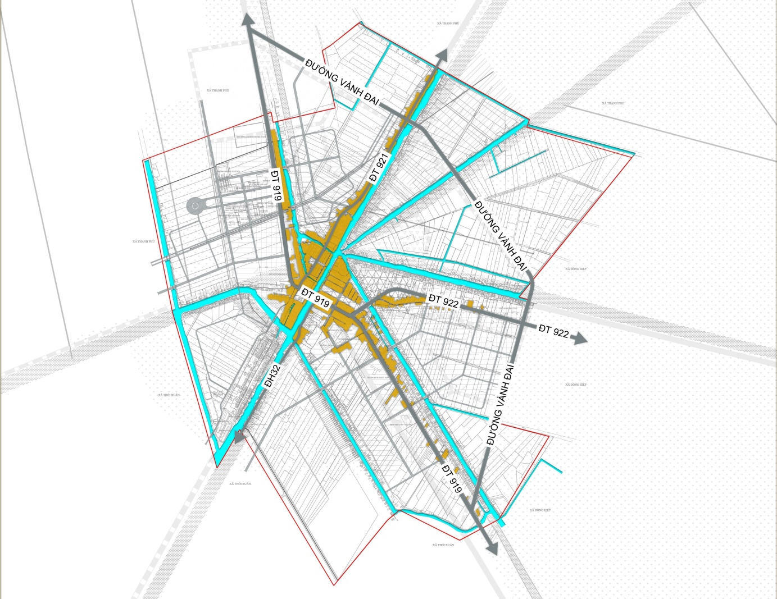
Sơ đồ khu vực hiện hữu đô thị thị trấn Cờ Đỏ
c) Đối với các khu vực khác:
- Tại các khu vực có tính chất đặc thù như: du lịch, thể dục - thể thao, văn hóa phải thể hiện tính đặc trưng của khu vực, tạo ra các không gian mở, đảm bảo hài hòa về tổ chức không gian, cảnh quan và phù hợp chức năng sử dụng đất.
- Tại các khu vực ven kênh rạch thoát nước, xung quanh hồ điều hòa; khu cảnh quan đặc biệt trong khu vực quy hoạch phải giữ được tính đặc trưng, mỹ quan, môi trường đô thị và đảm bảo phát triển bền vững.
- Đối với những loại công trình kiến trúc khác:
+ Nhà công sở, công trình văn hóa, trường học, bệnh viện, cơ sở y tế xây dựng mới trong khu vực quy hoạch phải tuân thủ đồ án quy hoạch đô thị được duyệt. Trường hợp chưa có quy hoạch chi tiết khi cấp giấy phép xây dựng phải căn cứ quy chuẩn, tiêu chuẩn về quy hoạch đô thị, đảm bảo yêu cầu kết nối hạ tầng, thuận tiện cho việc tập kết, giải tỏa người và phương tiện giao thông;
+ Các công trình chợ, siêu thị xây dựng mới trong đô thị phải có bãi đỗ xe, được bố trí phù hợp đồ án quy hoạch đã được phê duyệt, đáp ứng đủ diện tích theo quy chuẩn, tiêu chuẩn, an toàn, thuận tiện; đảm bảo trật tự, vệ sinh và mỹ quan đường phố;
+ Vật quảng cáo độc lập ngoài trời hoặc gắn với các công trình kiến trúc đô thị phải tuân thủ quy định của pháp luật về quảng cáo.
d) Các quy định chủ yếu về kiểm soát và bảo vệ môi trường đô thị đối với hệ sinh thái tự nhiên (sông, kênh, rạch, cây xanh), địa hình cảnh quan, nguồn nước:
- Đối với cảnh quan tự nhiên trong khu vực quy hoạch phải được bảo vệ nghiêm ngặt, phải duy trì đặc trưng địa hình tự nhiên của khu vực.
- Việc thay đổi địa hình, cảnh quan tự nhiên (trường hợp cần thiết) như: san lấp các khu đất, sông, ao hồ, kênh rạch, cây xanh, mặt nước (nếu có) đều phải tuân thủ theo đồ án quy hoạch này và có ý kiến cấp thẩm quyền.
- Tuân thủ hành lang an toàn bảo vệ sông, kênh, rạch, theo đúng quy định pháp luật và quy hoạch ngành.
- Việc quản lý và xây dựng công trình cần tuân thủ các Quy định, Quy chuẩn, Tiêu chuẩn chuyên ngành để kiểm soát, đảm bảo việc bảo vệ môi trường đô thị trong khu vực quy hoạch.
- Phải có các giải pháp giảm thiểu, khắc phục tác động đối với dân cư, cảnh quan thiên nhiên; không khí, tiếng ồn khi triển khai thực hiện quy hoạch./.

